

***Консультация для родителей***



от и наступило долгожданное лето! Дети все больше времени проводят на улице, на даче с родителями, выез-

В

жают на отдых в лес и на водоемы. Лето характеризуется нарастани- ем двигательной активности и увеличением физических возможно- стей ребѐнка, которые, сочетаясь с повышенной любознательностью и стремлением к самостоятельности, нередко приводят к возникно- вению опасных ситуаций. Предупреждение детского травматизма одна из самых актуальных проблем нашего времени. За жизнь и здо- ровье детей отвечают взрослые, и в первую очередь именно родите- ли должны создать безопасные условия жизнедеятельности детей в летний период, сформировать у них навыки безопасного поведения и умения предвидеть последствия опасных ситуаций. Главное, что должны помнить родители ни при каких обстоятельствах не остав- лять ребенка без присмотра. Защитить себя и своих детей от многих

проблем, которыми может столкнуться семья, можно при условии постоянной заботы о безопасности. Многие меры по обеспечению безопасности детей, могут показаться эле- ментарными, однако с ребен- ком дошкольного возраста не- обходимо разбирать и обсуж- дать на первый взгляд кажу- щиеся очень простыми прави- ла поведения. Необходимо выделить некоторые правила поведения, которые дети должны выполнять неукосни- тельно, так как от этого зави- сят их здоровье и безопас- ность.

**Безопасность поведения на воде.** Главное условие безопасности купаться в сопровождении кого-то из взрослых. Необ- ходимо объяснить ребенку, почему не следует купаться в незнако- мом месте, особенно там, где нет других отдыхающих. Дно водоема может таить немало опасностей: затопленная коряга, острые оскол- ки, холодные ключи и глубокие ямы. Прежде чем заходить в воду, нужно понаблюдать, как она выглядит. Если цвет и запах воды не такие, как обычно, лучше воздержаться от купания. Также дети должны твердо усвоить следующие правила: игры на воде опасны (нельзя, даже играючи, "топить" своих друзей или "прятаться" под водой); категорически запрещается прыгать в воду в не предназна- ченных для этого

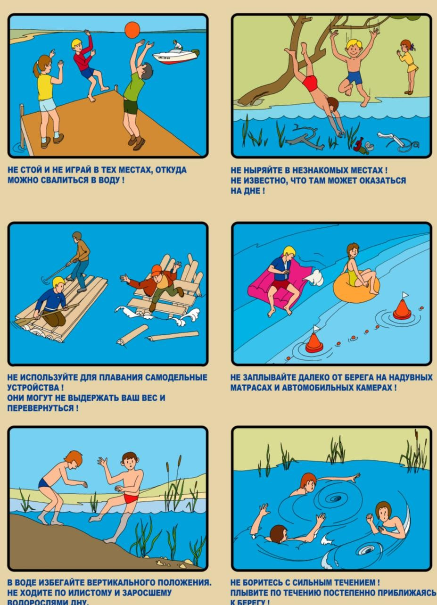

местах; нельзя ны- рять и плавать в мес- тах, заросших водо- рослями; не следует далеко заплывать на надувных матрасах и кругах; не следует звать на помощь в шутку.

**Безопасное поведение в лесу.** Прогулка в лес это очень хороший отдых, который укрепляет здоровье, знакомит ребенка с родной природой. Но есть некоторые правила, с которыми взрослые должны обязательно ознакомить ребенка, так как лес может таить в себе опасность. Расскажите ребенку о ядовитых грибах и растениях, которые растут в лесу, на полях и лугах. Объясните, что надо быть осторожными и отучиться от вредной привычки пробовать все под- ряд (ягоды травинки). Для закрепления знаний полезно использовать настольные игры-классификации, соответствующий наглядный ма- териал, а в летний сезон во время прогулки в лес показать ядовитые растения и грибы «в живую». Необходимо развивать у детей по- требность в общении с родителями, умение побороть застенчивость во время обращения к взрослым при появлении симптомов отравле- ния. Напоминайте ребен-

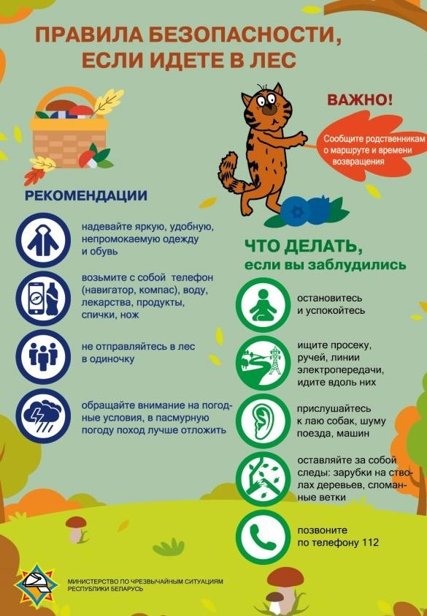

ку, что ему ни в коем случае нельзя ходить по лесу одному, нужно дер- жаться всегда рядом с родителями. Но что де- лать, если он чем-то ув- лекся и не заметил, как заблудился? Объясните ребенку, что не нужно поддаваться панике и бежать, куда глаза гля- дят. Как только потерял родителей, следует кри- чать громче, чтобы мож- но было найти друг друга по голосу, и оставаться на месте. Малыш должен твердо знать, что его обя- зательно будут искать.

**Опасная высота.** Следует помнить, что именно на взрослых природой возложена миссия защиты своего ребенка. Нужно приви- вать детям навыки поведения в ситуациях, чреватых получением травм. Особую опасность представляют открытые окна и балконы. Малыши не должны оставаться одни в комнате с открытым окном, балконом, выходить без взрослого на балкон, играть там, в подвиж- ные игры, прыгать. Есть определенная категория детей, которые бо- ятся высоты, но есть дети, у которых инстинкт самосохранения как бы притуплен, и они способны на некоторые необдуманные поступ- ки. Для ребенка постарше должно быть абсолютным законом, что выглядывая в окно или с балкона. Нельзя подставлять под ноги стул или иное приспособление. Очень важно, чтобы ребенок осознавал возможные последствия своего поведения и в этом ему можете по- мочь вы, родители.

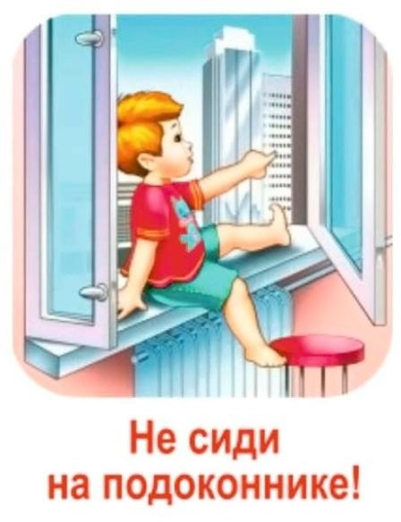

**Безопасность при общении с животными.** Детям нужно прививать не только любовь к животным, но и уважение к их способу жизни. Необходимо объяснить детям, что можно делать и чего нельзя допускать при контактах с животными. Например, мож- но кормить бездомных собак и кошек, но нельзя их трогать и брать на руки. Нельзя подходить к незнакомым собакам, беспокоить их во время сна, еды, ухода за щенками, отбирать то, во что играют соба- ки. Напоминайте детям, что и от кошек, и от собак передаются лю- дям болезни лишаи, чесотка, бешенство. После того, как погладил животное, обязательно нужно вымыть руки с мылом. Если укусила собака или кошка, сразу же нужно сказать об этом родителям, чтобы они немедленно отвели к врачу. Также, детям необходимо дать зна- ния о насекомых, и напоминать им о том, что даже полезные насе- комые (пчелы, муравьи) могут причинить вред.

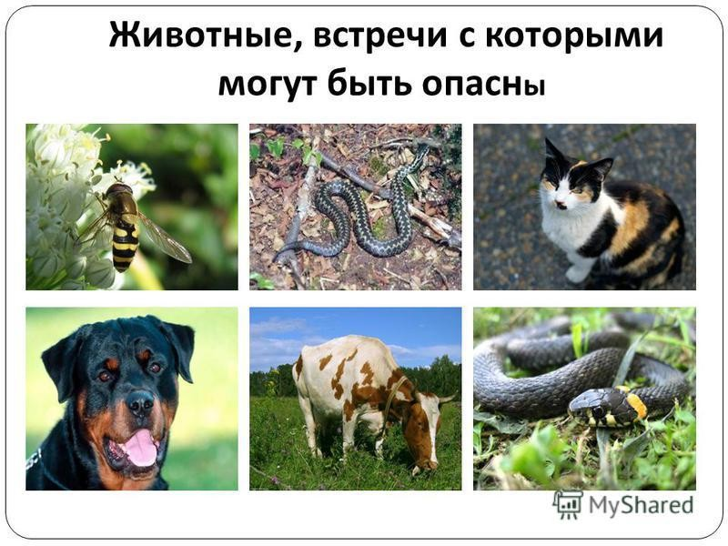

**10 ПРАВИЛ БЕЗОПАСНОСТИ.**

1. **Не все, что привлекательно выглядит, является съедобным.** Лето самое подходящее время, чтобы вместе с детьми изучить на- звания растений, ягод и плодов. На помощь придут энциклопедии, информация из интернета и ваши собственные знания. Если у вас есть сад, постарайтесь, чтобы в нем не росло ничего ядовитого: ма- лыши могут просто забыть, что красивые оранжево-красные ягоды ландыша или бузину ни в коем случае есть нельзя. Поэтому лучше, если их просто не будет на участке. В любом случае установите пра- вило: ничто незнакомое в рот не брать.
2. **Осторожнее с насекомыми.** Кроме ботаники, летом наглядно можно изучать и зоологию. Поговорите о том, почему не нужно раз- махивать руками, если рядом летает оса. Почему лучше не пользо- ваться резко пахнущим мылом или детской косметикой с сильными ароматами, чтобы не привлекать насекомых сладкими запахами. Что сделать, если всѐ таки укусила пчела. Для защиты от опасных насе- комых выберите репеллент с натуральными компонентами, разре- шенный для детей, и наносите его самостоятельно в соответствии с инструкцией.
3. **Защищаться от солнца.** Стоит, как можно раньше познакомить ребенка с солнцезащитным кремом и объяснить, для чего и как часто им пользоваться. И даже с учетом нанесенного крема нужно не за- бывать про головной убор и зонт для пляжных игр, а также о том, что необходимо чередовать время пребывания на солнце с играми в тени. Расскажите о периодах самого активного солнца (с до 17-00) и объясните, что если ребенок чувствует, как ему начало щипать кожу, нужно сразу же уйти в тень.
4. **Купаться под присмотром взрослого.** Даже если ребенок уве- ренно плавает или одет в специальные нарукавники, жилет и круг, обязательно будьте рядом внимательным наблюдателем и не упус- кайте его из виду. Так вы сможете видеть, что ребенок плавает в специально отведенном, неглубоком месте и контролировать потен- циально опасные игры, которыми дети могут увлекаться в воде.
5. **Надевать защитное снаряжение.** Покупка велосипеда, роликов или скейтборда должна сопровождаться покупкой шлема и прочей защиты от травм. А надевание такого снаряжения пусть станет обя- зательным правилом, неважно, одну минуту ехать до нужного места или двадцать.
6. **Выбирать безопасные игровые площадки.** Прежде чем поса- дить ребенка на качели, взрослому необходимо убедиться, что креп- ления прочные, а сиденье гладкое, без зазубрин и торчащих гвоздей. Аттракционы в парках необходимо выбирать в соответствии с реко- мендованным правилами возрастом, напоминать детям о пристеги- вании и аккуратном поведении во время катания. Во время прыжков маленького ребенка на батуте, взрослому нужно находиться рядом и не разрешать кувырки или прыжки нескольких детей на батуте од- новременно. Также нужно объяснить ребенку, что на солнце метал- лические части игровых конструкций могут сильно нагреваться и, прежде чем съезжать с горки, нужно убедиться, не горяча ли ее по- верхность.
7. **Мыть руки перед едой.** А также овощи, фрукты и ягоды. Чтобы избежать инфекций и "болезней немытых рук", летом необходимо чаще напоминать детям о простых правилах гигиены, а также иметь с собой влажные салфетки на случай, если рядом не окажется воды. Также летом нужно тщательно следить за скоропортящимися про- дуктами и не хранить их при комнатной температуре.
8. **Одеваться по погоде и ситуации.** Для жаркой погоды стоит вы- бирать одежду из натуральных тканей "дышащую" и свободную. Поговорите о том, почему в лес лучше надевать одежду с длинными рукавами, брюки и закрытую обувь, и как это может защитить от укусов насекомых. Обратите внимание на то, как одет ребенок, иг- рающий на детской площадке: опасными элементами одежды счи- таются тесемки на футболках и платьях и особенно шнурки, проде- тые в капюшоны кофт, так как они могут зацепиться за игровое обо- рудование.
9. **При грозе и молнии найти безопасное укрытие.** Даже если ре- бенок не боится громких звуков, а вид сверкающей молнии кажется

ему завораживающим, стоит четко объяснить, какую опасность таит молния для людей на открытом пространстве, и почему необходимо переждать непогоду в закрытом помещении подальше от окон и дверей.

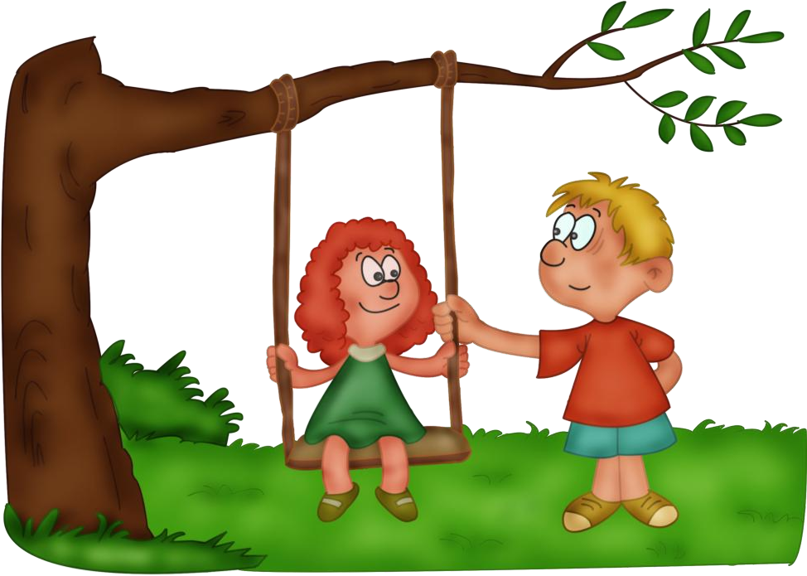

1. **Пить достаточно воды.** Хорошо, если у ребенка есть свой рюк- зак, а в нем бутылка с водой, которую можно наполнить. При актив- ных играх нужно напоминать о питье каждые минут, а в особенно жаркие дни нелишним будет распылять на тело термальную или обыкновенную воду из пульверизатора. Желательно, чтобы выходя из дома с детьми, родители держали в сумке стандартный летний набор: вода, солнцезащитный крем, мини-аптечка, головной убор и не портящиеся закуски. Так, имея под рукой предметы на случай не- обходимости, взрослые и дети смогут расслабиться и получать удо- вольствие от самого активного и солнечного времени года.

**Уважаемые родители!**

**Мы очень надеемся, что данный материал поможет вам сформировать и закрепить у своих детей опыт безопасно- го поведения, который поможет им предвидеть опасности**

**и по возможности избегать их.**